Управление Образования Орджоникидзевского района города Екатеринбурга
Муниципальное бюджетное дошкольное образовательное учреждение – детский сад № 76
620057, Россия, Екатеринбург, пер. Замятина, 36- а, тел. (343)300-66-96

Методическая разработка урока
для детей дошкольного возраста
на тему « Путешествие в мир пуговиц»

Автор:
воспитатель 1 КК
Рогова Надежда Викторовна

г. Екатеринбург 2023г.

Проблема: В современном мире все чаще используется одежда с застегиванием упрощенного вида (липучки, кнопки). Отчего порой начинает страдать мелкая моторика рук, а т.е. и мыслительные, процессы ребенка. Когда ребенок встречается с такой ситуацией, как застегнуть рубашку или платье на пуговицах, возникает проблема, он не может этого сделать самостоятельно. Не знает, не понимает, как это сделать. Пальчики детей не обучены такой функции. Дети начинают расстраиваться, из за чего пропадает интерес к пуговке и желание вообще ее застегнуть.
Дети зачастую даже не знают, а что такое пуговица, для чего она нужна и как с ней обращаться.
Актуальность: Работа по развитию мелкой моторики детей обусловлена возрастными психологическими и физиологическими особенностями: в дошкольном возрасте интенсивно развиваются структуры и функции головного мозга ребёнка, что расширяет его возможности в познании окружающего мира. Всестороннее представление об окружающем предметном мире у человека не может сложиться без тактильного, двигательного восприятия, так как оно лежит в основе чувственного познания. Именно с помощью тактильно-двигательного восприятия складываются первые впечатления о форме, величине предмета, их расположении в пространстве. Чтобы научить ребёнка говорить, необходимо не только тренировать его артикуляционный аппарат, но и развивать мелкую моторику рук.
Цель данной методической разработки. Привить детям интерес к пуговицам, дать знания об истории пуговиц, развить мелкую и крупную моторику тела с помощью пуговиц, дать свободу фантазии, а что же еще могут пуговицы. Развить творческий потенциал ребенка. Снизить стресс за счет познавательных, дидактических и подвижных игр с пуговицами.
Задачи:
- познакомить детей с историей пуговиц;
- пополнить словарный запас, развивать связную речь;
- ознакомить детей с материалами из которых изготавливаются пуговицы;
- провести с детьми познавательно-экспериментальную деятельность;
- развить мелкую и крупную моторики тела с помощью пуговиц;
- развивать мыслительные процессы;
- развить доброжелательное отношение детей друг к другу в совместной деятельности;
- с помощью пуговиц развить у детей воображение;
- прививать детям бережное отношение к работам и поделкам других людей;
- развить стремление у детей к поисково-познавательной деятельности;
- увлечь детей идеей коллекционирования.

Планируемые результаты: с помощью различных познавательных занятий о пуговицах, исследовательской деятельности с пуговицами, различных дидактических игр, подвижных игр с пуговицами, разучивании песен о пуговках, просмотров позитивных мультиков, дети узнают много нового , станут добрее, внимательнее, лучше станут мыслить, улучшат мелкую и крупную моторику, научатся правильно разговаривать, мировоззрение детей поменяется, появится интерес узнавать что то новое и применять это в своей жизни с пользой для себя и других людей. Узнав много нового о пуговицах стресс детей снизится.

Алгоритм действий:
- Сформулировать тему проекта.
- Сформулировать его цели и задачи.
- Составить технологическую карту
- Создать «Музей пуговиц».
- Дать родителям информационный лист о начале работы с пуговицами;
- Совместно с родителями заготовить пуговицы и всё необходимое для работы с детьми;
- Подобрать демонстрационный материал, наглядно – дидактические пособия;
- Составить конспекты тематических занятий по разным разделам программы.

Технологическая карта
Совместной непрерывной образовательной деятельности с детьми.

Тема: «Путешествие в мир пуговки»
Возрастная группа: 5-6 лет
Вид деятельности: познавательно – исследовательская
Форма организации: фронтальная, индивидуальная
Интеграция видов деятельности: коммуникативная, восприятие художественной литературы, двигательная.
Учебно – методический комплект: Под.ред. Н.Е Вераксы, Т.С.Комаровой, М.А.Васильевой «От рождения до школы». Примерная основная общеобразовательная программа дошкольного образования – М.; Мозаика – Синтез, 2010 г. сайт: nsportal.ru , сайт: yandex.ru/video/preview/4047205271787575179.
Материал и оборудование: пуговицы разных форм, цветов, размеров. Слайд-презентация «Прогулка по волшебному лесу», слайд-презентация «История пуговицы», Музыкальный мультфильм «Енотики и Пуговки», шкатулка, ткань, иголки, нитки, наглядные пособия сделаные родителями «Все о пуговках», карточки с изображением различных способов пришивания пуговиц, массажные коврики, пластилин, картон, волшебный мешочек для тактильных игр, аудиосказки , мультфильмы.

Ход занятия:
1 день – тема: «Прогулка по сказочному лесу»
Цель: Познакомить детей с пуговицами. Снизить стресс. Развивать речь. Закрепить знания о цвете, форме, материале, размере)
Просмотр презентации (Приложение №1). (Беседа и двигательная деятельность)
1-слайд: «Прогулка по сказочному лесу» (ходьба босиком по массажным коврикам с выполнением различных упражнений),
2-слайд: знакомство с бабушкой в сказочном лесу. (в доме у бабушки есть сундук. разгадывание загадок что же находится в сундуке, а в сундуке множество старинных вещей, из которых нас больше всего заинтересовала шкатулка с пуговицами)
3-слайд: Шкатулка. Беседа и предположения детей что же в ней может храниться. (описание предметов)
4-слайд: пуговки самых разных размеров, цветов, материалов.
Дети садятся в круг, воспитатель высыпает на ковёр множество различных пуговиц. Дети их трогают, рассматривают, обсуждают (Приложение №2) (какого цвета пуговицы, размеров, из какого они материала)
Д.и. – разложи по цвету, размеру, форме, материалу.
Выбери самую красивую пуговку. Расскажи все о пуговке, какая она?
Результат: выполняя упражнения на массажных ковриках, у детей поднялось настроение, разгадывая загадки дети были увлечены , а что же там в шкатулке. Дети с интересом рассказывали о своей понравившейся пуговке , которую они в последствии оставили себе на память. С помощью воспитателя лучше высказывали свои мысли.

2-день – тема: «История пуговиц»
Цель: Поднять детям настроение. Вовлечь детей в познании нового. Развивать внимание, быстроту, ловкость. Закрепление счета. Развитие фантазии)
Игровая ситуация – (воспитатель одетый в образе бабушки из сказочного леса) в гости бабушка пришла, сказку о пуговках принесла.
Просмотр презентации «История пуговиц» (беседа, обсуждение)
П.и. – Найди себе пару (детям выдаются парные пуговки, под музыку дети находят свою пару – одинаковую пуговку. Пуговки меняются)
Игра – посчитай (воспитатель показывает карточку с определённым кол-ом пуговок, дети должны сосчитать и хлопнуть столько раз сколько пуговок, топнуть, попрыгать, присесть и т.д.)
Рисование – попробуй нарисовать свою необычную пуговку. (Приложение №3)
Результат: Настроение детей поднялось. Дети были заинтересованы просмотром старинных пуговиц. Они с удовольствием играли в подвижные и дидактические игры. После чего детки отдыхали и раслаблялись с помощью художественной деятельности, где, они фантазировали и рисовали свою выдуманную пуговку.

3-день – тема: «Волшебная пуговка» (экспериментальная-познавательная деятельность)
(За ранее приготовленное родителями наглядное пособие (Приложение №4) с изображением пуговок по форме, размеру, материалу, способы пришивания, загадками, пословицами к пуговкам. Наглядное пособие добавляем в уголок «музей пуговиц»)
Цель: Развитие памяти, речи, наблюдательности. Развитие мышления, умение делать выводы. Развитие трудолюбия и уважительного отношения к другим участникам процесса.
Рассматривая наглядное пособие с пуговицами, обсуждаем с детьми, что мы запомнили, что мы узнали. Проводим экспериментальную деятельность с пуговицами. (Приложение №5)
1) Тонет не тонет.
2) Эксперимент с минеральной водой
3) Волшебный мешочек
4) Копилочка
5) Каждой пуговке свой домик
6) пирамидка
7) Катится не катится
8) Во льдах
Обсуждение и выводы детей.
Т.д. – Помочь воспитателю прибрать и разложить материалы по экспериментированию. Привести экспериментальное место в порядок.
Результат: Дети узнали о свойствах пуговиц. Развивали свою память. Развивали речь. Дети научились делать выводы о каком либо эксперименте. Научились усидчивости, научились правильно и последовательно раскладывать материалы на свои места.

4 день –тема: « Чтение рассказа «Вася и его любимая куртка»
Цель: Развивать усидчивость, умение слушать. Формировать восприятие художественной литературы. Развитие мелкой моторики и крупной моторики тела.
Чтение рассказа «Вася и его любимая куртка» (Артем Л. и Светлана Михайловна). Вопросы по тексту.
Пальчиковая гимнастика «Дождик».
Физ-минутка «Вася шёл, шёл, шел-Вася пуговку нашёл....»»
Труд.деят. – «Учимся шить». (Приложение №6)
Результат: Развивали усидчивость. Дети ответили на все вопросы заданные по тексту, а значит они внимательно слушали рассказ. Закрепили навыки мелкой моторики рук и крупной моторики тела.

5 день – Тема: «Веселые пуговки» (лепка на плоскости)
Цель: Создать позитивную, весёлую атмосферу для детей. Способствовать расслаблению, снижению стресса. Вызвать интерес к пуговицам. Расширить воображение, знания о использовании пуговиц. Продолжать развивать мелкую и крупную моторику тела.
На выставке дети рассматривают картинки с изображением различных поделок из плоскостной лепки с пуговицами. Идёт обсуждение, что же на них изображено, каждый ребёнок рассказывает о понравившейся ему работе. Дети садятся за стол, на столах заранее приготовлен пластилин, пуговицы, доска, картон, салфетки. Дети начинают лепить по выбранным образцам использую пластилин и пуговицы. Выставка пополняется работами сделанными руками детей. (Приложение № 7).
А теперь немножко отдохнем и повеселимся. Дети выполнять танцевальные движения под музыкальный мультик «Енотики о Пуговки»
Результат: Дети развивали речь, развивали мелкую и крупную моторику тела. Пополняли знания творческой деятельности. Под музыкальный мультик дети танцевали с большим удовольствием и весельем.

Приложение№1
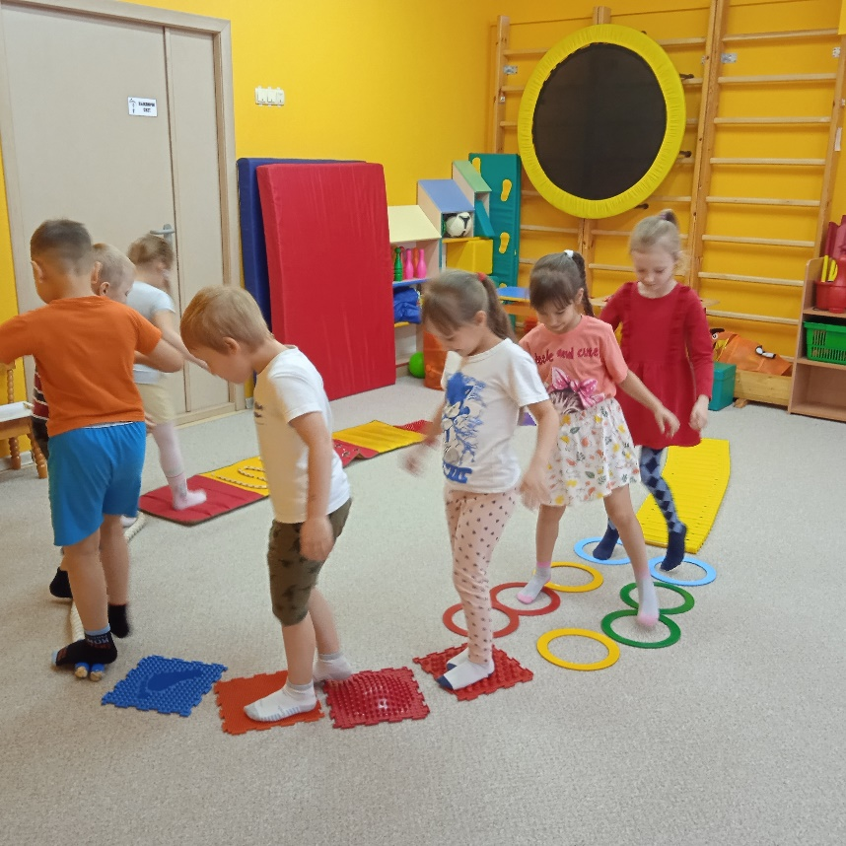

Приложение №2
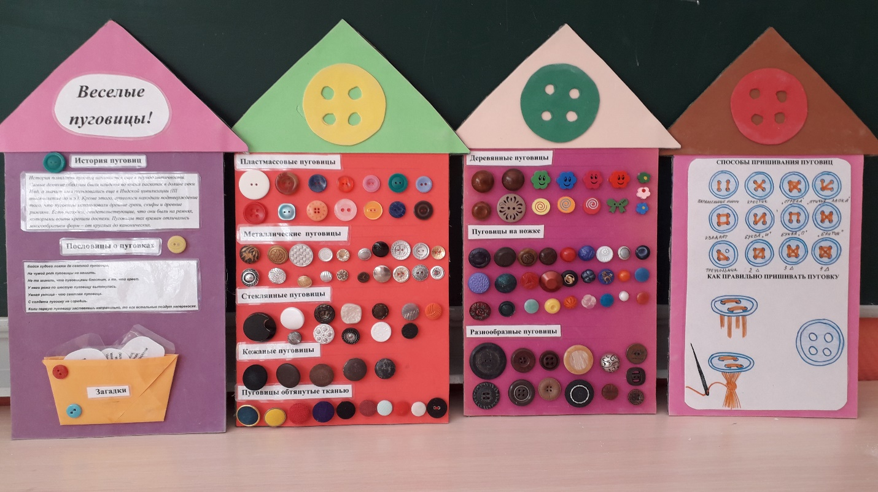

Приложение №3
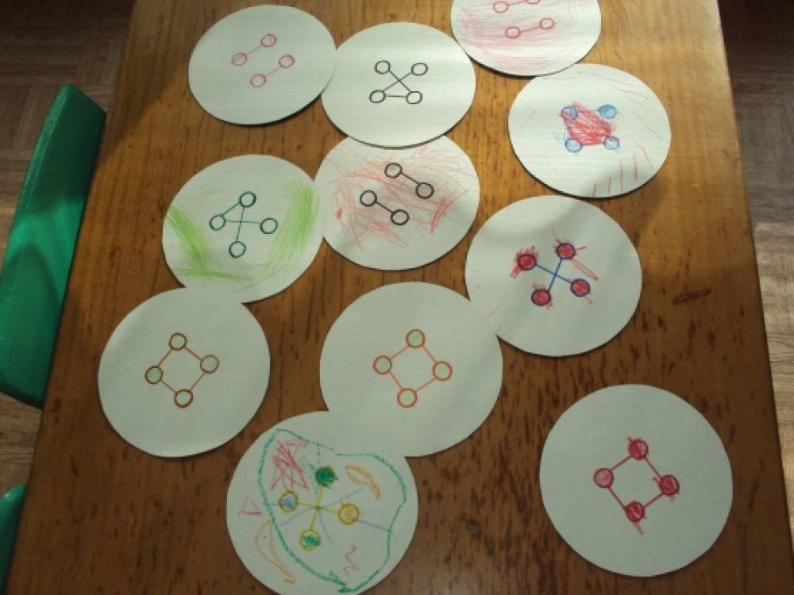
Приложение №4
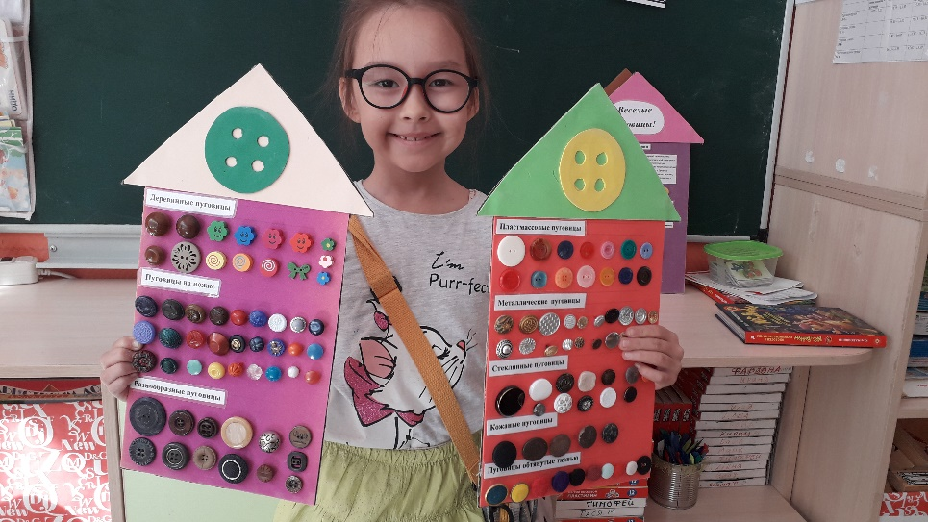

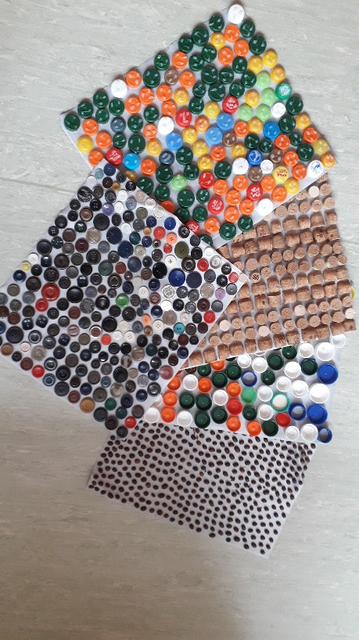

Приложение №5
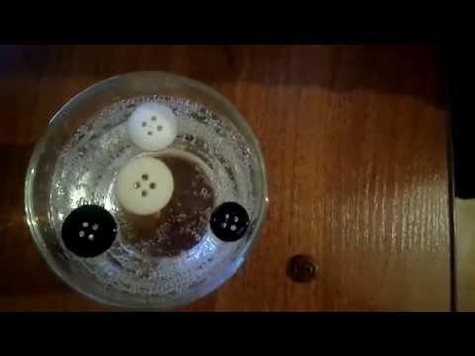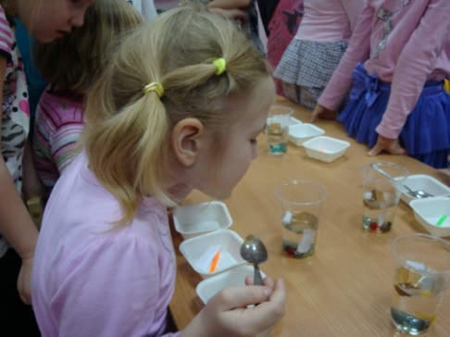
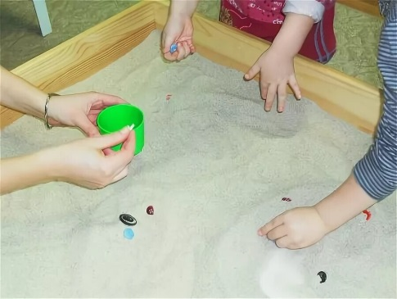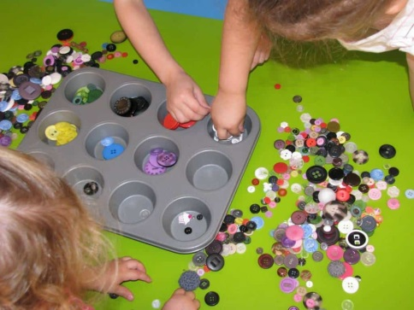

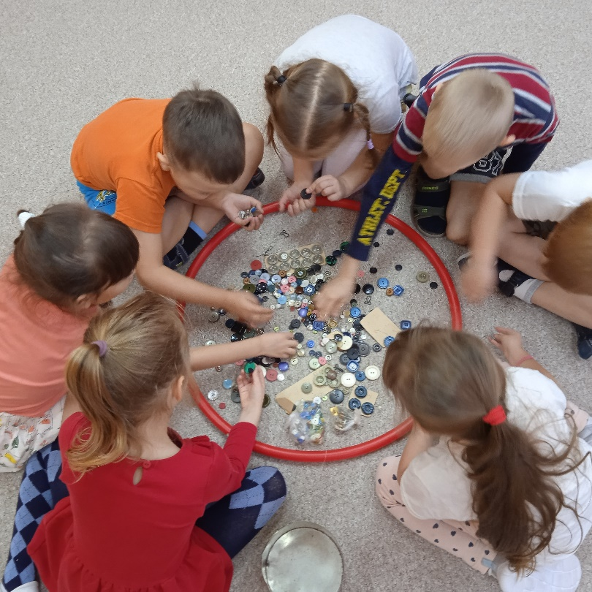

Приложение №6
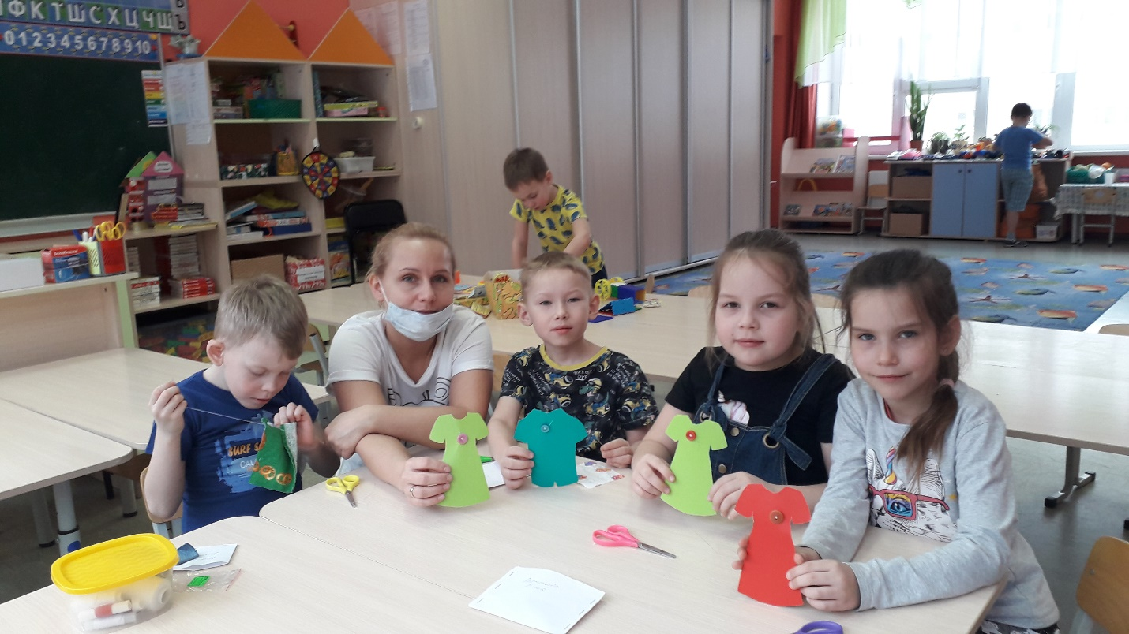

Приложение №7
